МИНИСТЕРСТВО ОБРАЗОВАНИЯ И НАУКИ РОССИЙСКОЙ ФЕДЕРАЦИИ

Федеральное государственное бюджетное образовательное учреждение высшего профессионального образования

**«Вятский государственный университет»**

**(ФГБОУ ВО «ВятГУ»)**

Факультет автоматики и вычислительной техники

Кафедра электронных вычислительных машин

**Лабораторная работа №7**

**Решение задачи о рюкзаке**

Выполнил студент группы ИВТ-31 _______________/Кудяшев Я.Ю./

Проверил преподаватель________________________/Коржавина А.С./

Киров 2021

1. Цель работы: написать программу для решения транспортной задачи
2. Экранные формы

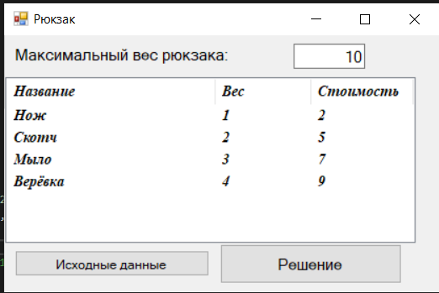

Рисунок 1 – Пример работы программы (1)

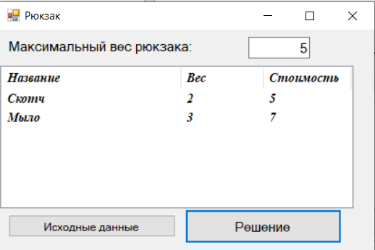

Рисунок 2 – Пример работы программы (2)

1. Программный код
2. using System;
3. using System.Collections.Generic;
4. using System.Linq;
5. using System.Text;
6. using System.Threading.Tasks;
7. namespace BackpackTask
8. {
9. class Backpack
10. {
11. private List<Item> bestItems = null;
12. private double maxW;
13. private double bestPrice;
14. public Backpack(double _maxW)
15. {
16. maxW = _maxW;
17. }
18. //создание всех наборов перестановок значений
19. public void MakeAllSets(List<Item> items)
20. {
21. if (items.Count > 0)
22. CheckSet(items);
23. for (int i = 0; i < items.Count; i++)
24. {
25. List<Item> newSet = new List<Item>(items);
26. newSet.RemoveAt(i);
27. MakeAllSets(newSet);
28. }
29. }
30. //проверка, является ли данный набор лучшим решением задачи
31. private void CheckSet(List<Item> items)
32. {
33. if (bestItems == null)
34. {
35. if (CalcWeigth(items) <= maxW)
36. {
37. bestItems = items;
38. bestPrice = CalcPrice(items);
39. }
40. }
41. else
42. {
43. if(CalcWeigth(items) <= maxW && CalcPrice(items) > bestPrice)
44. {
45. bestItems = items;
46. bestPrice = CalcPrice(items);
47. }
48. }
49. }
50. //вычисляет общий вес набора предметов
51. private double CalcWeigth(List<Item> items)
52. {
53. double sumW = 0;
54. foreach(Item i in items)
55. {
56. sumW += i.weigth;
57. }
58. return sumW;
59. }
60. //вычисляет общую стоимость набора предметов
61. private double CalcPrice(List<Item> items)
62. {
63. double sumPrice = 0;
64. foreach (Item i in items)
65. {
66. sumPrice += i.price;
67. }
68. return sumPrice;
69. }
70. //возвращает решение задачи (набор предметов)
71. public List<Item> GetBestSet()
72. {
73. return bestItems;
74. }
75. }
76. }
77. Вывод

В ходе выполнения лабораторной работы были получены навыки в решении задачи о рюкзаке. Была написана программа, позволяющая показать, как работает задача о рюкзаке.